Nouveau : votre gros électroménager collecté
gratuitement au sein de votre domicile

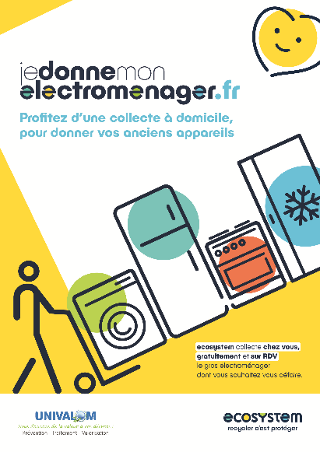
À Nom de la commune, ecosystem en partenariat avec Univalom, collecte à votre domicile le gros électroménager dont vous souhaitez vous défaire.

Plus besoin de sortir les appareils sur le trottoir, ecosystem vient les collecter au sein de votre domicile, gratuitement et sur rendez-vous.

En plus d’un service pratique et de proximité, c’est également un geste en faveur de l’environnement puisque 35% des appareils sont réemployés par une structure de l’économie sociale et solidaire, partenaire d’ecosystem ou à défaut sont recyclés dans le strict respect des normes environnementales.

Quels sont les appareils concernés par le service ?
- Cave à vin
- Congélateur
- Cuisinière (avec foyers électriques, gaz, induction ou vitrocéramique)
- Four
- Four à micro-ondes
- Hotte aspirante
- Lave-vaisselle
- Lave-linge
- Plaque de cuisson
- Réfrigérateur
- Réfrigérateur américain
- Sèche-linge

Collecter gratuitement vos gros électroménagers
Jedonnemonelectromenager.fr est un service gratuit, proposé par ecosystem, qui vous permet de vous séparer de vos gros appareils usagés tout en faisant un geste solidaire !
- Vous prenez rdv sur Jedonnemonelectromenager.fr
- On vient chez vous récupérer les appareils dont vous souhaitez vous séparer
- Les appareils sont remis en état ou réparés, puis revendus à prix solidaire par une structure de l’économie sociale et solidaire partenaire. Les appareils qui ne peuvent pas être remis en état sont pris en charge par ecosystem pour être dépollués et recyclés.

Pour prendre rdv : www.jedonnemonelectromenager.fr

